1. **Ответ: 1, 2, 3**

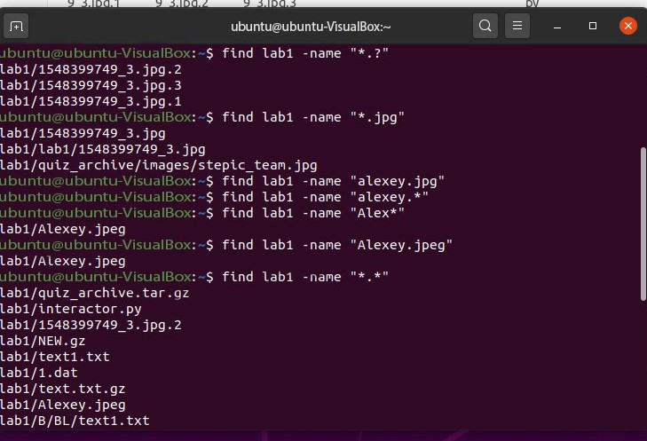

1. **Ответ: 1, 3, 4, 5, 6**

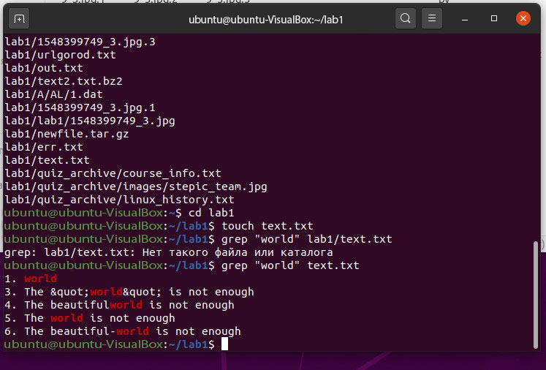

1. **Встречается 158 раз**

